790. GULPEN 10,8km
www.wandelgidszuidlimburg.com

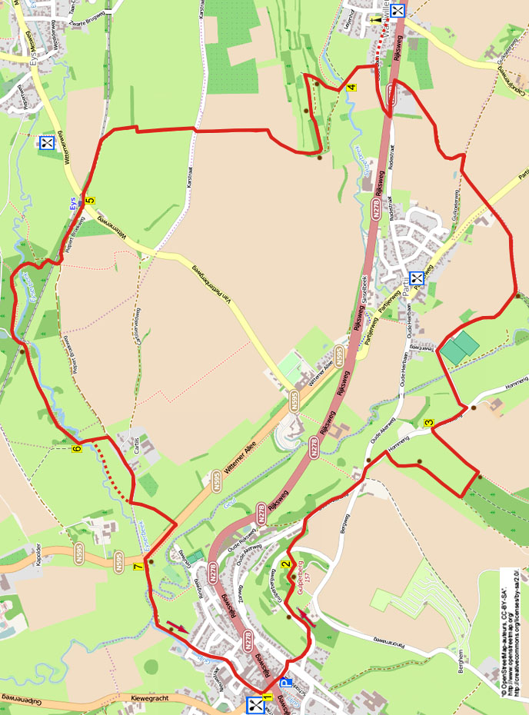

Cette promenade vallonnée et très panoramique commence par une montée vers le Gulpenberg d'où vous avez une belle vue. Via d'agréables petits sentiers, vous descendez et ensuite vous montez vers la lisière du Dunnebos avec de nouveau un beau panorama. Ensuite, vous marchez à travers les champs vers Wahwiller où il y a un café pour boire quelque chose. Le chemin du retour passe le long d'un beau vignoble et le long des champs vers la périphérie d'Eys. Ici, vous empruntez 2 tunnels et vous passez dans la vallée de l'Eyserbeek. Via le hameau de Cartils, vous marchez le long de la Gulp pour revenir vers De Imperator avec sa belle terrasse.

Startpunt: Herberg De Zwarte Ruiter, Markt 4 Gulpen.

Distance Gps: 10800m, temps de parcours: 2.30, dénivelé: 65m


790. GULPEN 10,8km

Départ du parking à la Schoolstraat/Willem Alexanderplein: debout sur le parking, le dos tourné aux maisons (blanches) unifamiliales de la Schoolstraat/Prins Willem Alexanderplein, vous prenez à droite. A la jonction en T, vous prenez à droite le chemin en pavés le long du parterre. Ensuite, vous continuez aux **** dans le point 1.

1. Avec le dos tourné à l'entrée du café, vous prenez à droite. Après 25 mètres, vous traversez la route transversale (Markt) et au banc circulaire et à l'œuvre d'art (deux fontaines), vous empruntez le chemin pavé (à gauche, vous voyez ici la cascade dans la Gulp). Aux feux lumineux, vous traversez la Rijksweg. Maintenant, vous marchez tout droit (Deken Schneiderstraat) sur le chemin en pavés le long de la grande œuvre d'art (Smeltkroes van de evolutie) et le long du beau parterre avec à votre droite le grand parking (Willem Alexanderplein/ Schoolstraat). **** Ensuite, vous montez l'escalier à gauche de la fontaine composée de poissons et de crapauds crachant de l'eau. Au-dessus, vous prenez à droite. Immédiatement après, vous montez à gauche le raide chemin asphalté (Dr. L. Pinckersweg /jaune/rouge/noir/vert) en direction du Gulperberg. Après 60 mètres, près d'un banc, vous montez à gauche (vert/brun/noir/bleu) le sentier escalier. Un peu plus loin, vous montez le deuxième sentier escalier. (Au-dessus de l'escalier, il y a deux bancs). Au-dessus, au chemin asphalté, vous prenez à gauche. (Vous dépassez un banc avec une belle vue sur Gulpen). 50 mètres plus loin, vous prenez à droite (bleu) et via la barrière basculante, vous montez tout droit dans la prairie. Au-dessus, après la barrière basculante, vous prenez à gauche le long de la table d'orientation et avec la grande statue mariale à votre droite. (Le monument de 13 mètres de haut, avec au-dessus, une statue mariale de 3 mètres de haut a été placé ici en 1935. Les noms des lieux qui sont inscrits sur le monument sont ceux qui étaient inclus dans le doyenné de Gulpen. Ici, il y a quelques bancs avec une magnifique vue).

2. Maintenant, vous marchez tout droit avec la clôture à votre gauche. A la deuxième barrière basculante et à la table d'orientation, vous prenez à gauche (jaune-rouge) à travers la barrière basculante et vous descendez tout droit la prairie. En bas, vous traversez en oblique à droite le chemin asphalté, vous passez dans la barrière basculante et vous suivez le sentier descendant (noir/jaune/jaune-rouge) le long de la colline. En bas, près de la croix, vous descendez à droite (noir/vert) le chemin asphalté creux. En bas, à la jonction en Y inversé, vous allez tout droit. Immédiatement, vous négligez un chemin de campagne à droite. (Ici, à gauche, vous dépassez la Hoeve de Bek (Oude Akerweg 139) datée de 1663. Jusqu'en 1825, c'était un relais postal à mi-chemin de l'ancienne route Maastricht-Aix-la-Chapelle). Juste après, à la jonction en Y, près d'une croix et d'un banc, vous montez à droite (Hommerigerweg). Ensuite, vous prenez le premier sentier herbeux à droite (jaune) qui un peu plus loin s'incurve à gauche en une raide montée. (Au-dessus, près du banc, vous avez une belle vue sur la vallée). Juste avant le début du bois du côté gauche, (En face d'une auge dans la prairie), au petit panneau du Staatsbosbeheer vous montez à gauche l'étroit et raide petit sentier et vous montez tout droit le long de la lisière. Vous négligez un sentier forestier à droite. Au-dessus, à la jonction en T, près d'un banc en mémoire à Hub Loozen et au panneau d'informations Groene Hotspot 7, vous descendez, à gauche, le sentier à travers la prairie. (Ici, à partir du banc, vous avez, par temps clair, de nouveau une magnifique vue. A droite, vous voyez l'église Saint Martin de Vijlen, l'église paroissiale la plus haut perché des Pays-Bas. A droite, vous voyez aussi les deux tours d'observation Wilmelmina et Baudouin aux trois frontières à Vaals et la tour TV de 133 mètres dans les bois d'Aix-la-Chapelle. En oblique en bas à droite, vous voyez le monastère Mariëndaal à Partij. En bas, devant vous, vous voyez le monastère des Rédemptoristes de Wittem à Eys. En oblique à gauche, vous voyez l'église de Wijlre)

3. En bas, au chemin asphalté, vous prenez à droite. Au carrefour à 4 directions, près d'un banc et d'un panneau d'interdiction, vous descendez à gauche le chemin en plaques de béton. (Devant vous, vous voyez la tour du monastère Mariëndaal (soeurs Rédemptoristines). Le monastère (cloître) date de 1848 et est entièrement entouré d'un mur). En bas, vous traversez la Gueule. Au carrefour à 3 directions, près d'une croix murale dans Partij, vous prenez à droite (rouge) le long du terrain de football. Le chemin asphalté devient un chemin de campagne. Près d'un banc, vous négligez un sentier herbeux à droite. Peu après, au carrefour à 3 directions, vous montez à gauche (noir) le chemin de campagne. Près d'une croix en pierre, vous traversez la route prioritaire et vous allez tout droit (noir) dans le chemin de campagne. Au carrefour à 3 directions, vous prenez à droite (noir). Au carrefour à 3 directions, près du bassin d'orage Gulkoelerweg, vous prenez à gauche. (Vous quittez ici le balisage noir). Au chemin asphalté, près de la scierie, vous allez tout droit. A la route prioritaire, vous descendez à gauche la piste cyclable. Au chemin latéral à gauche via le passage prévu, vous traversez la route prioritaire et près d'une croix dans un arbre, vous prenez le chemin à sens unique. Au carrefour à 3 directions près du restaurant ’t Klauwes dans Wahlwiller, vous prenez à gauche (Bornbergerweg) le chemin en cul de sac. (Si, ici, vous marchez 200 mètres tout droit, alors, vous arrivez à la Gasterij I Gen Durp, un agréable endroit de pause. Ouvert du mardi au dimanche à partir de 11.00 heures). Le chemin asphalté devient un chemin de campagne. (Un peu plus loin, vous dépassez un panneau d'informations sur Hof van Wahlwiller).

4. Vous traversez une grille pour le bétail et le petit ruisseau le Selzerbeek. Lorsque le chemin s'incurve vers la gauche, vous montez à droite (Wiengetske) le sentier via la barrière basculante. (Un peu plus loin, vous dépassez un banc avec une belle vue). Au-dessus, vous prenez à gauche le sentier herbeux en direction du Wittemmer wijngaard. (Un peu plus loin, il y a de nouveau un banc avec une belle vue sur la vallée du Selzerbeek). Vous suivez le sentier tout droit avec à votre gauche le vignoble. Au chemin creux, vous montez à droite. (Ici, il y a une petite boîte avec le faire-part de décès de Matty Rijcken. Si, ici, vous montez l'escalier, vous arrivez à la croix commémorative de l'accident de Matty. Ici, il y a aussi un banc. Il a été écrasé ici à l'âge de 15 ans dans ce champ quand le tracteur qu'il conduisait s'est renversé et il a été coincé entre le tracteur et la remorque remplie de betteraves). Le chemin creux devient un sentier herbeux creux montant. A la fin du sentier herbeux creux, près d'un panneau avec deux flèches, le sentier s'incurve à angle droit vers la gauche. (Ici, vous avez de nouveau une magnifique vue). A l'étroit chemin asphalté, vous prenez à droite. Immédiatement après, vous prenez à gauche l'étroit sentier situé entre deux haies. Le sentier effectue deux tournants à angle droit et ensuite, vous avez une magnifique vue notamment sur l'église baroque Sainte Agathe (1732-1734) d'Eys. Vous descendez le sentier le long de la clôture. (Le populaire météorologue Thijs Zeelen de la TV provinciale et de la radio L1 appelle souvent cette région la Toscane du Limbourg). En bas, vous prenez à gauche le chemin de campagne avec, un peu plus loin à votre droite la ligne touristique de chemin de fer des millions. (Les bénévoles de la Société Sud-Limbourgeoise du train à vapeur exploitent cette ligne. Le point de départ de cette ligne est Simpelveld. Il est possible de voir passer un train à vapeur).

5. Au pont du chemin de fer, vous montez à gauche le chemin asphalté. (Faites attention à la circulation!). Immédiatement après, vous descendez à droite le chemin de campagne. (Ici, il y a à droite le bâtiment blanc de l'ancienne gare d'Eys-Wittem (1901). C'était une destination importante pour le pèlerinage de Wittem). Au carrefour à 4 directions, vous prenez à droite (rouge) le pont du chemin de fer. Immédiatement après le pont, vous descendez à gauche le large sentier. (Vous marchez ici à travers le beau domaine de captage d'eau de Roodborn où il y a différentes pompes à eau). A la petite station de pompage, le sentier s'incurve vers la droite. Vous négligez un sentier latéral à droite et vous descendez le large sentier. (Après une période de pluie, cela peut être boueux). Via le petit pont, vous traversez l'Eyserbeek et vous suivez tout droit le sentier herbeux. A la jonction en T, vous prenez à gauche à travers le domaine de captage d'eau. Après le petit pont, vous prenez à gauche (bleu) le pont du chemin de fer avec l'Eyserbeek à votre gauche (Si vous trouvez qu'il fait trop sombre, alors, utilisez éventuellement la lumière de votre GSM). Après le pont, vous prenez à droite. Près d'un banc, via un tourniquet, vous entrez dans la prairie et vous allez tout droit à travers la prairie avec à votre gauche les méandres de l'Eyserbeek. Via un tourniquet, vous quittez la prairie et vous suivez tout droit le sentier forestier.

6 De nouveau, vous traversez à gauche (jaune) l'Eyserbeek via le petit pont en béton et vous montez la prairie tout droit. (Un peu plus loin, vous pouvez prendre une agréable alternative. Cela dépend de la clôture qui est parfois placée lorsqu'il y a des moutons en pâture. S'il n'y a pas de clôture, alors vous prenez à droite (jaune) à travers la grande prairie avec la clôture à votre droite. En montant la prairie, vous allez vers la gauche et un peu plus loin, via le tourniquet, près de la grande barrière en fer, vous quittez la prairie. Vous traversez le chemin asphalté et via le tourniquet suivant, vous entrez dans la prairie suivante. Vous continuez maintenant aux **** dans ce point). Au-dessus, vous prenez à droite (rouge) le chemin de campagne. Juste après, au carrefour à 3 directions, dans le hameau de Cartils, vous descendez à droite le chemin asphalté en direction de Wijlre. Après 300 mètres, en face d'une large barrière en fer, vous entrez dans la prairie à gauche via un tourniquet. (A gauche, vous voyez ici le château Cartils. La plus ancienne mention date de 1257). **** Vous suivez le sentier herbeux sur "la digue". Via le tourniquet près de la barrière en fer, vous quittez de nouveau la prairie et vous traversez le bras du Selzerbeek pour l'alimentation du moulin (Wittemer Molen (1836)) et ensuite la route transversale. Ensuite, vous prenez à droite le sentier parallèle à cette route.

7. Via le petit pont, vous traversez de nouveau le bras du Selzerbeek pour l'alimentation du moulin, qui se jette ici un peu plus loin dans l'Eyserbeek. Immédiatement après, près de 2 bancs et d'un poteau indicateur, vous prenez à gauche le sentier en direction de Gulpen. Via le pont, vous traversez la Gueule et vous suivez tout droit le sentier. (Ici, au pont, à droite, l'Eyserbeek se jette dans la Gueule). Vous traversez le petit pont suivant et vous suivez le sentier le long de la Gulp. Au chemin asphalté dans Gulpen, vous allez tout droit (Burggraverweg/vert). Vous négligez un chemin latéral à gauche. Au carrefour à 4 directions, près du pont, vous allez tout droit sur le sentier piétonnier pavé le long de la Gulp. Vous négligez des chemins latéraux et vous continuez de marcher tout droit. Au carrefour à 4 directions au Markt, vous allez tout droit et vous marchez à droite le long de la petite statue en bronze du Limbourgeois aux trois visages. Vous arrivez à l'attrayant café-brasserie De Imperator, le sponsor de cette promenade, où à l'intérieur ou à la terrasse, vous pouvez terminer la promenade par une petite collation et une petite boisson. Laissez nous savoir ce que vous pensez de la promenade.

Auteur: Jos Wlazlo

Les droits d’auteur et les droits relatifs à la banque de données de cet itinéraire sont propriété de « WandelgidsZuid-Limburg ». Aucun élément de cet itinéraire de promenade ne peut être copié, reproduit ou utilisé publiquement sans l’accord de l’auteur.

Se promener avec un but gourmand www.kroegjesroutes.nl

